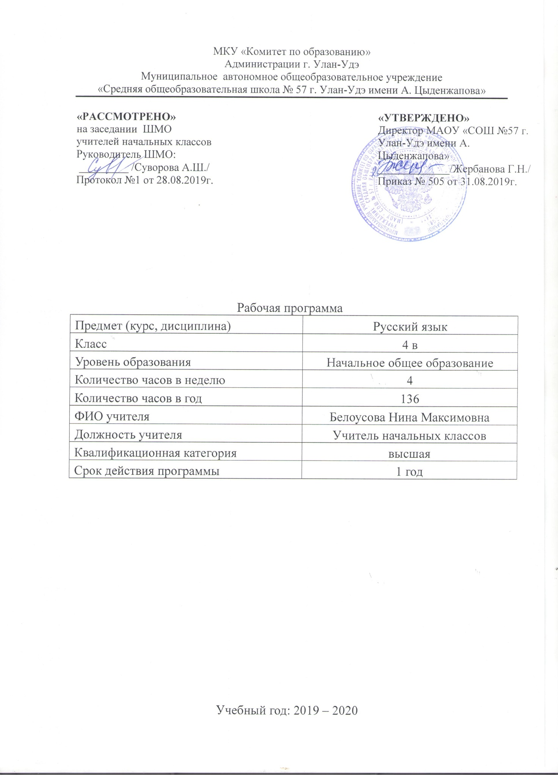

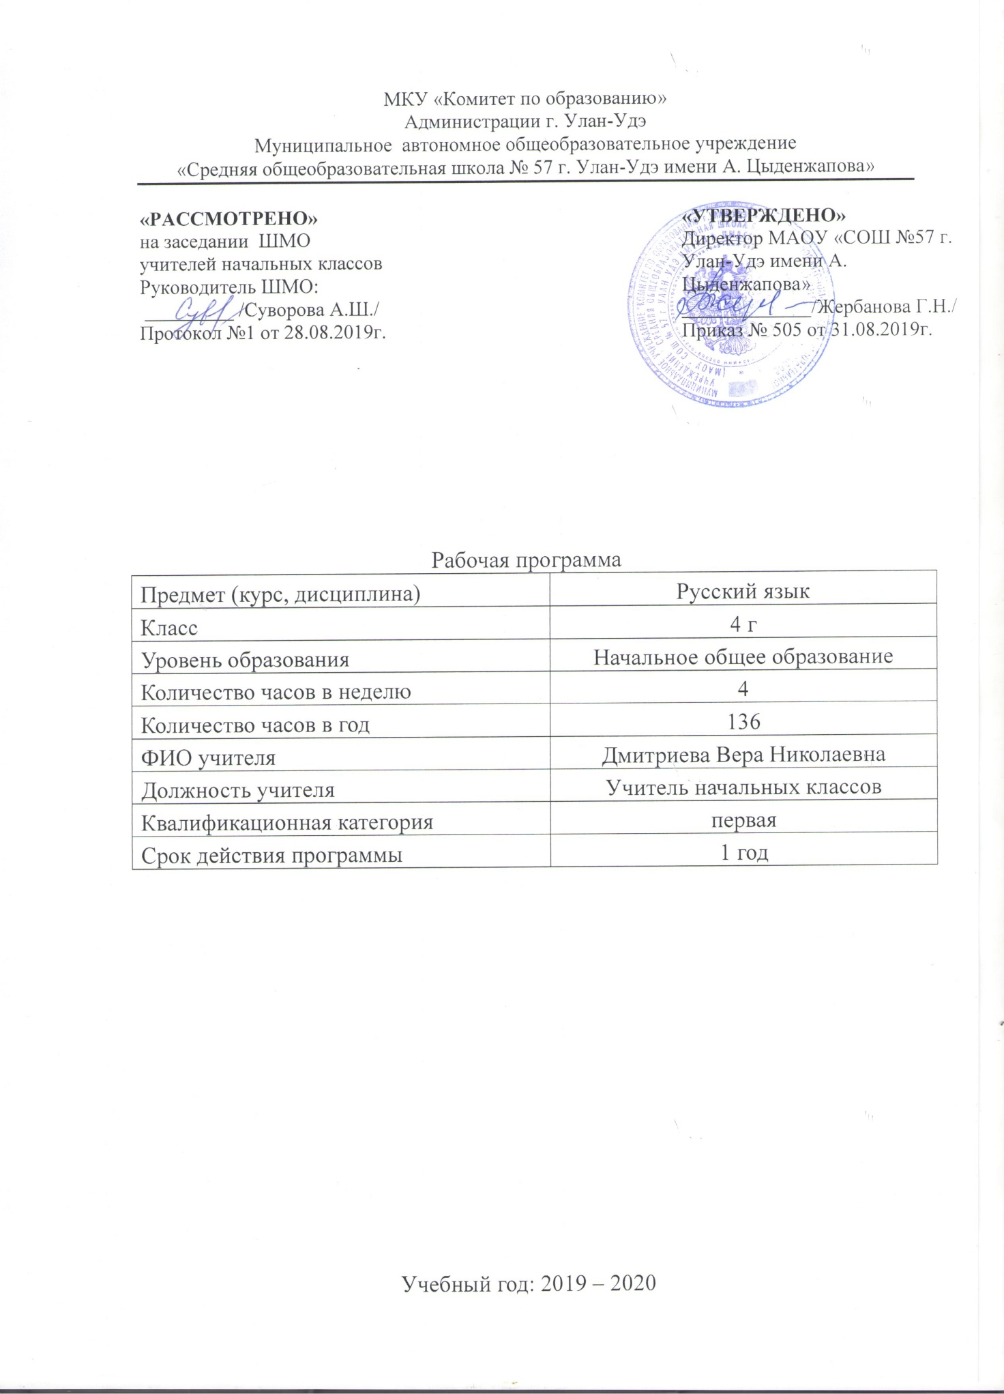

**РАБОЧАЯ ПРОГРАММА**

**ПО РУССКОМУ ЯЗЫКУ**

**ДЛЯ 4 КЛАССА**

**(«Школа России»)**

**ПОЯСНИТЕЛЬНАЯ ЗАПИСКА**

Рабочая программа по русскому языку для четвёртого класса составлена в соответствии с правовыми и нормативными документами:

- Федеральный Закон от 29.12.2012 № 273-ФЗ «Об образовании в Российской Федерации»

(с изменениями);

- Федеральный государственный образовательный стандарт начального общего образования, утвержденный приказом Министерства образования и науки Российской Федерации от 06.10.2009 № 373 (далее – ФГОС начального общего образования) (в ред. Приказов Минобрнауки России от 26.11.2010 N 1241, от 22.09.2011 N 2357, от 18.12.2012 N 1060, от 29.12.2014 N 1643, от 18.05.2015 N 507, от 31.12.2015 N 1576);

- Приказ Минобрнауки России от 31.03.2014г. №253 « Об утверждении федерального перечня учебников, рекомендуемых к использованию при реализации имеющих государственную аккредитацию образовательных программ начального общего, основного общего, среднего общего образования » (в ред. Приказа Минобрнауки РФ №233 от 08.05.2019г);

- Примерная программа начального общего образования по русскому языку для общеобразовательных учреждений авторов В.П. Канакиной, В.Г. Горецкого, «Рус­ский язык. 1-4 классы», Москва, Просвещение.

УМК

Для реализации программы используют учебники и учебно-методические пособия:

Канакина В.П., Горецкий В.Г. Русский язык: Учебник: 4 класс: В 2 ч.: - М.: Просвещение, 2019 г.

Канакина В.П. Проверочные работы. 4 класс - М.: Просвещение,2019.

Для образовательного изучения русского языка в 4 классе отводится 4 часа в неделю, 34 учебные недели х 4 ч = 136 часов.

Цели и задачи курса

Целями изучения предмета «Русский язык» в начальной школе являются:

* ознакомление учащихся с основными положениями науки о языке и формирование на этой основе знаково-символического воспитания и логического мышления учащихся;
* формирование коммуникативной компетенции учащихся, развитие устной и письменной речи, монологической и диалогической речи, а также навыков грамотного, безоши­бочного письма как показателя общей культуры человека.

Программа направлена на реализацию средствами предмета «Русский язык» основных задач образовательной области «Филология»:

* формирование первоначальных представлений о единстве и многообразии языкового и культурного пространства России, о языке как основе национального самосознания:
* развитие диалогической и монологической устной и письменной речи;
* развитие коммуникативных умений;
* развитие нравственных и эстетических чувств;
* развитие способностей к творческой деятельности.

В четвертом классе ведущее направление работы по русскому языку функционально-­синтаксическое. Значительное место уделяется частям речи и их существенным признакам. Учащиеся знакомятся со словоизменением частей речи (склонением имён существительных, изменением их по падежам, склонением имён прилагательных, личных местоимений, спряжением глагола, изменением глаголов настоящего и будущего времени по лицам и чис­лам), с новой частью речи - наречием.

Планируемые результаты обучения

К концу обучения в четвёртом классе ученики научатся:

* произносить звуки речи в соответствии с нормами языка;
* различать слабую и сильную позиции гласных и согласных в корне слова;
* использовать способы проверки обозначения на письме гласных и согласных звуков в слабой позиции в корне слова;
* разбирать простое предложение с однородными членами;
* ставить запятую между однородными членами в изученных случаях;
* оформлять предложения в устной и письменной речи (интонация, пауза, знаки препинания: точка, вопросительный и восклицательный знаки);
* писать обучающее изложение доступного текста;
* списывать и писать под диктовку текст, включающий изученные орфограммы;
* производить разбор слова по составу;
* подбирать однокоренные слова;
* распознавать части речи (имя существительное, имя прилагательное, глагол, местоимение, наречие, предлог, союз);
* определять род, число, падеж имён существительных и имён прилагательных;
* производить морфологический разбор доступных слов;
* давать фонетическую характеристику гласных и согласных звуков;
* понимать влияние ударения на смысл слова;
* различать парные и непарные согласные по звонкости и глухости, по твёрдости и мягкости; обозначать мягкость согласных на письме;
* понимать роль разделительного мягкого знака и разделительного твёрдого знака в слове;
* устанавливать связь слов в предложении по вопросам;
* производить элементарный синтаксический разбор предложения;
* различать признаки текста и типы текстов (повествование, описание, рассуждение).

Данная программа обеспечивает достижение учениками четвёртого класса следующих личностных, метапредметных и предметных результатов.

В четвертом классе учитель продолжает создавать условия для достижения учащими­ся следующих личностных результатов изучения курса «Русский язык»:

1. формирование чувства гордости за свою Родину, российский народ и историю России; осознание своей этнической и национальной принадлежности, формирование ценно­стей многонационального российского общества; становление гуманистических и демокра­тических ценностных ориентаций;
2. формирование ответственного отношения к учению, готовности и способности обучающихся к саморазвитию и самообразованию на основе мотивации к обучению и познанию, осознанному выбору и построению дальнейшей индивидуальной траектории образования на базе ориентировки в мире профессий и профессиональных предпочтений, с учётом устой­чивых познавательных интересов, а также на основе формирования уважительного отноше­ния к труду, развития опыта участия в социально значимом труде;
3. формирование отношения к родному русскому языку как к духовной, культурно-­исторической ценности, чувства сопричастности к сохранению его чистоты, выразительности, ёмкости, восприятия языка как средства и условия общения;
4. формирование целостного мировоззрения, соответствующего современному уровню развития науки и общественной практики, учитывающего социальное, культурное, языковое, духовное многообразие современного мира;
5. формирование уважительного отношения к иному мнению, истории и культуре других народов;
6. формирование коммуникативной компетентности в общении и сотрудничестве со сверстниками, детьми старшего и младшего возраста, взрослыми в процессе образовательной, общественно полезной, учебно-исследовательской, творческой и других видов дея­тельности;
7. развитие эстетического сознания через освоение художественного наследия народов России и мира, творческой деятельности эстетического характера;
8. развитие этических чувств, доброжелательности и эмоционально-нравственной отзывчивости, понимания и сопереживания чувствам других людей;
9. развитие навыков сотрудничества со взрослыми и сверстниками в учебном процессе и других социальных ситуациях.

В четвёртом классе учитель продолжает создавать условия для достижения учащими­ся следующих метапредметных результатов изучения курса «Русский язык»:

1. овладение способностью принимать и сохранять цели и задачи учебной деятельности, поиска средств ее осуществления;
2. освоение способов решения проблем творческого и поискового характера;

формирование умения планировать, контролировать и оценивать учебные действия в

1. соответствии с поставленной задачей и условиями ее реализации; определять наиболее эффективные способы достижения результата;
2. освоение начальных форм познавательной и личностной рефлексии;
3. использование знаково-символических средств представления информации для создания моделей изучаемых объектов и процессов, схем решения учебных и практиче­ских задач;
4. использование различных способов поиска (в справочных источниках: в учебниках и других учебных пособиях, в словарях), обработки, анализа, организации, передачи и интер­претации информации в соответствии с коммуникативными и познавательными задачами и технологиями учебного предмета;
5. овладение навыками смыслового чтения текстов различных стилей и жанров в соот­ветствии с целями и задачами: осознанно строить речевое высказывание в соответствии с целями и задачами: осознанно строить речевое высказывание в соответствии с задачами коммуникации и составлять тексты в устной и письменной формах;
6. готовность слушать собеседника и вести диалог; готовность признавать возможность существования различных точек зрения и права каждого иметь свою; излагать своё мнение и аргументировать свою точку зрения и оценку событий;
7. определение общей цели и путей ее достижения; умение договариваться о распределении функций и ролей в совместной деятельности; осуществлять взаимный контроль в совместной деятельности;
8. овладение начальными сведениями о сущности и особенностях изучаемого объек­та системы русского родного языка, осознание учащимися двух реальностей — окружающе­го мира и слова, отражающего этот мир во всем его многообразии, осознание единства и различия этих реальностей;
9. овладение базовыми предметными и межпредметными понятиями, отражающими существенные связи и отношения между объектами и процессами;
10. умение работать в материальной и информационной среде начального общего образования (в том числе с учебными моделями) в соответствии с содержанием предмета «Русский язык».

В четвёртом классе учитель продолжает создавать условия для достижения учащими­ся следующих предметных результатов изучения курса «Русский язык»:

1. формирование первоначальных представлений о единстве и многообразии языкового и культурного пространства России, о языке как основе национального самосознания;
2. понимание обучающимися того, что язык представляет собой явление национальной культуры и основное средство человеческого общения, осознание значения рус­ского языка как государственного языка Российской Федерации, языка межнационально­го общения;
3. сформированность позитивного отношения к правильной устной и письменной речи как показателям общей культуры и гражданской позиции человека;

овладение первоначальными представлениями о нормах русского и родного литературного языка (орфоэпических, лексических, грамматических) и правилах речевого этикета; умение ориентироваться в целях, задачах, средствах и условиях общения, выбирать адек­ватные языковые средства для успешного решения коммуникативных задач;

1. овладение учебными действиями с языковыми единицами и умение использовать знания для решения познавательных, практических и коммуникативных задач;
2. овладение учебными действиями с языковыми единицами и умение использовать знания для решения познавательных, практических и коммуникативных задач;
3. умение применять орфографические правила и правила постановки знаков препинания (в объеме изученного) при записи собственных и предложенных текстов;
4. способность проверять написанное.

Четвероклассники получат возможность научиться:

* орфографически грамотно и каллиграфически правильно списывать и писать под диктовку текст (75-80 слов), включающий изученные орфограммы за курс начальной школы;
* проверять написанное, находить в словах изученные орфограммы;
* производить звуковой и звуко-буквенный разбор слова;
* производить морфемный разбор ясных по составу слов, подбирать однокоренные слова разных частей речи;
* распознавать части речи и их грамматические признаки (род, число, падеж имён существительных; род и число имён прилагательных; время и число глаголов; лицо и число местоимений);
* изменять имена существительные, имена прилагательные, глаголы по числам; склонять в единственном и множественном числе имена существительные; изменять имена прилагательные по родам; изменять глаголы по временам;
* производить разбор слова как части речи: начальная форма, род, склонение, па­деж, число имен существительных; начальная форма, род, падеж, число имен прилагатель­ных; начальная (неопределенная) форма, спряжение, число, время, лицо (в настоящем и бу­дущем времени), род (в прошедшем времени) глаголов; начальная форма, падеж, лицо, чис­ло, род (в 3-м лице единственного числа) местоимений;
* интонационно правильно произносить предложения. Определять вид предложения по цели высказывания и интонации;
* вычленять в предложении основу и словосочетания;
* производить синтаксический разбор простого предложения, предложения с одно­родными членами;
* определять тему текста, его основную мысль, подбирать заголовок к тексту, делить текст на части, под руководством учителя и самостоятельно составлять план текста;
* определять тип текста;
* писать изложение и сочинение (85—90 слов) повествовательного текста с элемента­ми описания и рассуждения по коллективно или самостоятельно составленному плану под руководством учителя.

**Учебно-тематический план**

|  |  |  |  |  |  |  |  |  |  |  |
| --- | --- | --- | --- | --- | --- | --- | --- | --- | --- | --- |
| **№ п/п** | **Основные**  **разделы** | **Кол-во часов** | **Контр.**  **дикт.** | **Слов.**  **дикт.** | **Контр.**  **списывание** | **Провер.**  **раб.** | **Изложение** | **Сочинение** | **Тест** | **Проект** |
| 1. | Наша речь и наш язык | 1 |  |  |  |  |  |  |  |  |
| 2. | Текст. | 2 |  |  |  |  |  |  |  |  |
| 3. | Предложение и словосочетание | 6 | 1 |  |  | 1 |  |  |  |  |
| 4. | Однородные члены предложения | 3 |  | 1 |  |  | 1 |  |  |  |
| 5. | Простые и сложные предложения | 4 |  |  |  | 1 |  |  | 1 | 1 |
| 6. | Лексическое значение слова | 4 |  |  |  |  | 1 |  |  |  |
| 7 | Состав слова. | 3 |  |  |  |  |  |  | 1 |  |
| 8 | Правописание частей слова. | 5 | 1 | 1 |  |  |  | 1 |  |  |
| 9 | Части речи. | 5 |  |  | 1 |  |  |  |  |  |
| 10 | Имя существительное | 33 | 2 | 1 |  | 2 |  | 2 | 2 | 1 |
| 11 | Имя прилагательное | 24 | 1 | 1 | 1 | 1 | 1 | 1 |  |  |
| 12 | Местоимение | 6 |  |  |  | 1 | 1 |  |  |  |
| 13 | Глагол | 30 | 2 | 1 | 1 | 1 | 2 |  | 1 |  |
| 14 | Повторение | 10 | 1 |  |  |  |  | 1 |  |  |
|  | **Итого:** | **136** | **8** | **5** | **3** | **7** | **6** | **5** | **5** | **2** |

**Содержание учебного предмета**

Повторение (9 ч.)

Наша речь и наш язык. Формулы вежливости.

Текст и его признаки. Тема, основная мысль, заголовок текста. Построение (компози­ция) текста. Связь между частями текста. План. Типы текста (повествование, описание, рассуждение, смешанный текст).

Предложение как единица речи.

Виды предложений по цели высказывания и интонации.

Знаки препинания в конце предложений.

Диалог.

Обращение. Знаки препинания в предложениях с обращением в начале, середине, конце предложения (общее представление). Составление предложений с обращением.

Основа предложения, Главные и второстепенные члены предложения.

Словосочетание. Вычленение из предложения основы и словосочетаний.

Разбор предложения по членам предложения.

***Планируемые результаты:***

- называть признаки текста: смысловое единство предложений в тексте, заглавие текста, тема, основная мысль, план текста;

- составлять планы к данным текстам;

-.соблюдать нормы построения текста (логичность, последовательность, связность, соответствие теме и др.).

Предложение (7 ч.)

Однородные члены предложения (общее представление). Предложения с однородны­ми членами без союзов.

Интонация перечисления, запятая при перечислении. Предложения с однородными членами, связанными союзами и (без перечисления), а, но. Интонация, знаки препинания при однородных членах с союзами и, а, но. Составление и запись предложений с однород­ными членами с союзами и без союзов.

Простые и сложные предложения (общее представление). Знаки препинания в слож­ных предложениях. Сложное предложение и предложение с однородными членами.

***Планируемые результаты:***

*-* различать сложное предложение и простое предложение с однородными членами;

- ставить запятые между простыми предложениями, входящими в состав сложного предложения.

Слово в языке и речи (17 ч.)

Лексическое значение слова. Однозначные и многозначные слова. Прямое и перенос­ное значения слов. Синонимы, антонимы, омонимы. Устаревшие и новые слова. Заимство­ванные слова. Устойчивые сочетания слов (фразеологизмы). Ознакомление со словарем иностранных слов учебника.

Работа с лингвистическими словарями (толковым, синонимов, антонимов, омонимов, фразеологизмов).

Наблюдение над изобразительно-выразительными средствами языка.

Состав слова. Значимые части слова. Различие однокоренных слови различных форм одного и того же слова.

Правописание приставок и суффиксов, разделительных твердого и мягкого знаков.

Обобщение знаний о частях речи (имя существительное, имя прилагательное, глагол, имя числительное, местоимение, предлог), деление частей речи на самостоятельные и служебные.

Наречие как часть речи (общее представление), значение, вопросы.

Роль наречий в предложении (второстепенный член предложения).

***Планируемые результаты:***

- определять значение слова по тексту или уточнять с помощью толкового словаря;

- работать с толковым словарём учебника, находить в нём нужную информацию о слове.

Имя существительное (33 ч.)

Склонение имен существительных. Развитие навыка в склонении имён существитель­ных и в распознавании падежей. Несклоняемые имена существительные.

Основные тины склонения имён существительных (общее представление).

Первое склонение имён существительных и упражнение в распознавании имен существительных 1-го склонения.

Второе склонение имён существительных и упражнение в распознавании имен существительных 2-го склонения.

Третье склонение имен существительных и упражнение в распознавании имен существительных 3-го склонения.

Правописание безударных падежных окончаний имён существительных 1, 2 и 3-го склонения в единственном числе (кроме имен существительных на -мя, -ий, -ие, -ия). Ознакомление со способами проверки безударных падежных окончаний имен существительных.

Правописания безударных падежных окончаний имен существительных 1, 2 и 3-го склонения в единственном числе в каждом из падежей. Упражнение в употреблении падежных форм имен существительных с предлогом и без предлога в речи (пришёл из школы, из магазина, с вокзала; работать в магазине, на почте; гордиться товарищем, гордость за товарища; слушать музыку, прислушиваться к музыке).

Склонение имен существительных во множественном числе. Развитие навыка право­писания окончаний имен существительных во множественном числе. Формирование умений образовывать формы именительного и родительного падежей множественного числа (инженеры, учителя, директора; урожай помидоров, яблок) и правильно употреблять их в речи.

Морфологический разбор имён существительных.

***Планируемые результаты:***

- определять падеж, в котором употреблено имя существительное;

- сравнивать имена существительные 1-го, 2-го и 3-го склонения, находить сходство и различие.

Имя прилагательное (24 ч.)

Имя прилагательное как часть речи. Связь имен прилагательных с именем существительным. Упражнение в распознавании имен прилагательных по общему лексическому зна­чению, в изменении имен прилагательных по числам, в единственном числе по родам, в правописании родовых окончаний.

Склонение имен прилагательных (кроме прилагательных с основой на шипящий и оканчивающихся на -ья, -ье, -ов, -ин). Способы проверки правописания безударных падежных окончаний имен прилагательных (общее представление).

Склонение имен прилагательных в мужском и среднем роде в единственном числе. Развитие навыка правописания падежных окончаний имен прилагательных мужского и сред­него рода в единственном числе.

Склонение имен прилагательных женского рода в единственном числе. Развитие навы­ка правописания падежных окончаний имен прилагательных женского рода в единственном числе.

Склонение и правописание имен прилагательных во множественном числе.

Сочинения (устные и письменные) по сюжетному рисунку, серии сюжетных рисун­ков, демонстрационной картине, по заданной теме и собственному выбору темы с предварительной коллективной подготовкой под руководством учителя либо без помощи учи­теля.

Речевая этика: слова приветствия, прощания, благодарности, просьбы; слова, исполь­зуемые при извинении и отказе.

***Планируемые результаты:***

- изменять имена прилагательные по числам, по родам в единственном числе;

- писать безударное падежное окончание имени прилагательного путём подбора имени прилагательного с ударным окончанием или по окончанию вопроса в том же падеже, изменять по падежам имена прилагательные в единственном числе и во множественном числе.

Личные местоимения (6 ч.)

Местоимение как часть речи. Личные местоимения 1, 2 и 3-го лица единственного и множественного числа. Склонение личных местоимений с предлогами и без предлогов. Раздельное написание предлогов с местоимениями *(к тебе, у тебя, к ним).*Развитие навыка правописания падежных форм личных местоимений в косвенных падежах *(тебя, меня, его, её, у него, с нею).*Упражнение в правильном употреблении местоимений в речи. Использование местоимений как одного из средств связи предложений в тексте.

***Планируемые результаты:***

- распознавать местоимения среди других частей речи;

- указывать грамматические признаки местоимений;

- определять лицо, число, род у личных местоимений 3-го лица.

Глагол (30 ч.)

Глагол как часть речи. Упражнение в распознавании глаголов по общему лексическому значению, в изменении глаголов по временам и числам, глаголов прошедшего времени по родам в единственном числе.

Неопределенная форма глагола (особенности данной формы). Образование временных форм от неопределенной формы глагола. Возвратные глаголы (общее представление). Правописание возвратных глаголов в неопределенной форме.

Изменение глаголов по лицам и числам в настоящем и будущем времени (спряжение). Развитие умения изменять глаголы в настоящем и будущем времени по лицам и числам, распознавать лицо и число глаголов. Правописание мягкого знака (ь) в окончаниях глаголов 2-го лица единственного числа после шипящих.

Глаголы I и II спряжения (общее представление). Глаголы-исключения. Правописание безударных личных окончаний глаголов в настоящем и будущем времени. Распознавание возвратных глаголов в 3-м лице и в неопределенной форме по вопросам (что делает? *умывается,*что делать? *умываться).*Правописание буквосочетаний -тсяв возвратных глаголах в 3-м лице и **-ться**в возвратных глаголах неопределенной формы (общее представление).

Правописание глаголов в прошедшем времени. Правописание родовых окончаний глаголов в прошедшем времени, правописание суффиксов глаголов в прошедшем времени *(видеть — видел, слышать — слышал)*

Употребление в речи глаголов в прямом и переносном значении, глаголов-синонимов, глаголов-антонимов. Развитие умения правильно употреблять при глаголах имена существительные в нужных падежах с предлогами и без предлогов *(тревожиться за отца, беспокоиться об отце, любоваться закатом, смотреть на закат).*

***Планируемые результаты:***

- образовывать формы глагола с помощью приставок и суффиксов;

- спрягать глаголы, распознавать лицо и число глагола по местоимению, по личному окончанию, по вопросу.

Повторение изученного(10 ч.)

**Связная речь**

Речь и ее значение в речевой практике человека. Место и роль речи в общении между людьми. Зависимость речи от речевой ситуации. Текст. Текст, основная мысль, заголовок. Построение (композиция) текста. План. Составление плана к изложению и сочинению (коллективно и самостоятельно). Связь между предложениями в тексте, частями текста. Структура текста-повествования, текста-описания, текста-рассуждения.

Составление небольшого рассказа с элементами описания и рассуждения с учетом разновидностей речи (о случае из жизни, об экскурсии, наблюдениях и др.).

Изложение. Изложение (подробное, сжатое) текста по коллективно или самостоятельно составленному плану.

Использование при создании текста изобразительно-выразительных средств (эпитетов, сравнений, олицетворений), глаголов-синонимов, прилагательных-синонимов, существительных-синонимов и др.

Сочинение. Сочинения (устные и письменные) по сюжетному рисунку, серии сюжетных рисунков, демонстрационной картине, по заданной теме и собственному выбору темы с предварительной коллективной подготовкой под руководством учителя либо без помощи учителя.

Речевая этика: слова приветствия, прощания, благодарности, просьбы; слова, используемые при извинении и отказе.

***Планируемые результаты:***

- различать язык и речь;

- называть виды речи;

- объяснять назначение речи;

- находить все изученные части речи в тексте, называть правила правописания слов на изученные темы.

|  |  |  |
| --- | --- | --- |
| **ДОКУМЕНТ ПОДПИСАН ЭЛЕКТРОННОЙ ПОДПИСЬЮ** | | |
| **СВЕДЕНИЯ О СЕРТИФИКАТЕ ЭП** | | |
| Сертификат | 603332450510203670830559428146817986133868575777 | |
| Владелец | Жербанова Галина Николаевна | |
| Действителен | С 20.04.2021 по 20.04.2022 | |